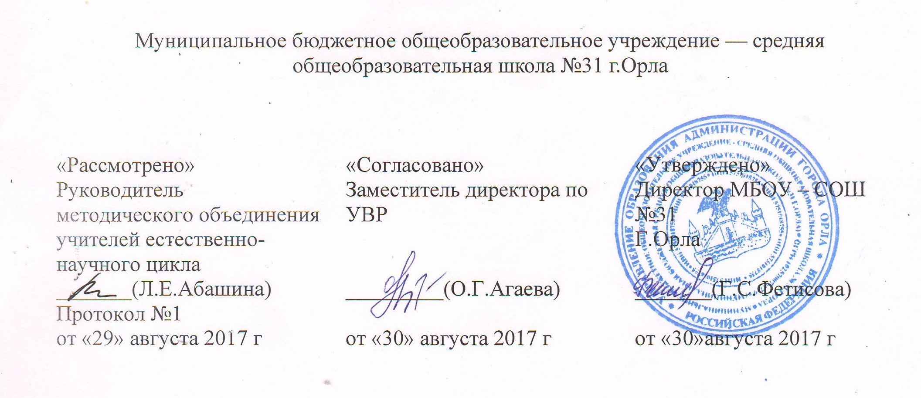РАБОЧАЯ ПРОГРАММА
по учебному предмету
ОБЩЕСТВОЗНАНИЕ (ВКЛЮЧАЯ ЭКОНОМИКУ И ПРАВО)
на 2017-2018 учебный год

СОСТАВИТЕЛЬ: Сергеева Т.Г.

Класс | Часов |  | Учебник | Пособие для учителя и учащегося
Класс | в  неделю | в год | Учебник | Пособие для учителя и учащегося
9 | 1 | 34 | Боголюбов Л.Н., Матвеев А.И. Обществознание М.: Просвещение 2010 | Боголюбов Л. Н., Матвеев А. И., Лазебникова А. Ю. и др. Обществознание. Поурочные разработки. 9 класс. М.: Просвещение 2011

Аннотация к рабочей программе по обществознанию (включая экономику и право)
(9 класс)

Рабочая программа составлена на основе ФК ГОС: история. Примерной программы основного общего и среднего общего образования по истории http://mon.gov.ru/work/obr/dok.

Планируемые результаты учебного предмета «Обществознание (включая экономику и право)» (8-9класс)

В результате изучения ученик должен
знать/понимать
- социальные свойства человека, его взаимодействие с другими людьми;
- сущность общества как формы совместной деятельности людей;
- характерные черты и признаки основных сфер жизни общества;
- содержание и значение социальных норм, регулирующих общественные отношения;
уметь
- описывать основные социальные объекты, выделяя их существенные признаки; человека как социально-деятельное существо; основные социальные роли;
- сравнивать социальные объекты, суждения об обществе и человеке, выявлять их общие черты и различия;
- объяснять взаимосвязи изученных социальных объектов (включая взаимодействия общества и природы, человека и общества, сфер общественной жизни, гражданина и государства);
- приводить примеры социальных объектов определенного типа, социальных отношений; ситуаций, регулируемых различными видами социальных норм; деятельности людей в различных сферах;
- оценивать поведение людей с точки зрения социальных норм, экономической рациональности;
- решать в рамках изученного материала познавательные и практические задачи, отражающие типичные ситуации в различных сферах деятельности человека;
- осуществлять поиск социальной информации по заданной теме из различных ее носителей (материалов СМИ, учебного текста и других адаптированных источников); различать в социальной информации факты и мнения;
- самостоятельно составлять простейшие виды правовых документов (заявления, доверенности и т.п.);
использовать приобретенные знания и умения в практической деятельности и повседневной жизни для:
- полноценного выполнения типичных для подростка социальных ролей;
- общей ориентации в актуальных общественных событиях и процессах;
- нравственной и правовой оценки конкретных поступков людей;
- реализации и защиты прав человека и гражданина, осознанного выполнения гражданских обязанностей;
- первичного анализа и использования социальной информации;
- сознательного неприятия антиобщественного поведения.

Содержание программы учебного предмета «Обществознание (включая экономику и право)» (9 класс)

Сфера политики и социального управления. Власть. Роль политики в жизни общества. Политический режим. Демократия, ее развитие в современном мире. Разделение властей. Местное самоуправление. Участие граждан в политической жизни. Опасность политического экстремизма.
Выборы, референдум. Политические партии и движения, их роль в общественной жизни. Влияние средств массовой информации на политическую жизнь общества.
Право, его роль в жизни общества и государства. Понятие и признаки государства. Формы государства. Гражданское общество и правовое государство. Норма права. Нормативный правовой акт. Система законодательства. Субъекты права. Понятие прав, свобод и обязанностей. Понятие правоотношений. Признаки и виды правонарушений. Понятие и виды юридической ответственности. Презумпция невиновности.
Конституция Российской Федерации. Основы конституционного строя Российской Федерации.
Федеративное устройство России. Органы государственной власти Российской Федерации. Правоохранительные органы. Судебная система. Адвокатура. Нотариат. Взаимоотношения органов государственной власти и граждан.
Права и свободы человека и гражданина в России, их гарантии. Конституционные обязанности гражданина. Права ребенка и их защита. Особенности правового статуса несовершеннолетних. Механизмы реализации и защиты прав и свобод человека и гражданина. Международно-правовая защита жертв вооруженных конфликтов.
Гражданские правоотношения. Право собственности. Основные виды гражданско-правовых договоров. Права потребителей. Семейные правоотношения. Права и обязанности родителей и детей. Жилищные правоотношения. Право на труд и трудовые правоотношения. Трудоустройство несовершеннолетних. Административные правоотношения, правонарушения и наказания. Основные понятия и институты уголовного права. Уголовная ответственность несовершеннолетних. Пределы допустимой самообороны.

Календарно-тематическое планирование
9 класс учитель Сергеева Т.Г.

№ п/п | Тема урока | Дата  проведения |  | Примечание
№ п/п | Тема урока | План. | Факт. | Примечание
1 | Введение. Политика и власть.
2 | Государство
3 | Политические режимы
4 | Правовое государство
5 | Гражданское общество и государство
6 | Участие граждан в политической жизни
7 | Политические партии и движения
8 | Практикум «Участие граждан в политической жизни»
9 | Право, его роль в жизни общества и государства
10 | Правоотношения и субъекты права
11 | Правоотношения и юридическая ответственность
12 | Правоохранительные органы
13 | Конституция Российской Федерации. Основы конституционного строя
14 | Конституция Российской Федерации. Основы конституционного строя
15 | Конституция Российской Федерации.
16 | Конституция Российской Федерации.
17 | Практикум «Конституция Российской Федерации.»
18 | Права и свободы человека и гражданина
19 | Права и свободы человека и гражданина
20 | Гражданские правоотношения
21 | Право на груд. Трудовые правоотношения
22 | Право на труд. Трудовые правоотношения
23 | Семейные правоотношения
24 | Семейные правоотношения
25 | Административные правоотношения
26 | Административные правоотношения
27 | Уголовно- правовые отношения
28 | Уголовно- правовые отношения
29 | Социальные права
30 | Международно-правовая защита жертв вооруженных конфликтов
31 | Правовое регулирование отношений в сфере образования
32 | Повторительно-обобщающий урок «Отрасли современного российского права»
33 | Резерв

